**JAR包微调框架TweakJar**

TweakJar是一个轻量级的运行时Jar包修改框架，它主要面向Android正向开发者（当然，逆向开发者也同样适用）。他的主要功能是：在运行时hook任意的java方法，动态调整其方法逻辑。框架专为希望微调或增强jar包中某些方法的功能又没有jar包源码的场景而设计，你可以认为他是一个微缩版本的xposed，又没有它的笨重、需要root权限等限制，主打一个极简与方便集成。此框架从我的另一个开源逆向框架[TweakMe](https://github.com/liaoguobao/TweakMe)裁剪而来，剥离出其中的java拦截部分功能。因为TweakMe是一个相对较重的逆向框架，而java拦截部分实际上可以单独提取以让其正逆两用，极大的方便使用者在自己的项目中集成开发。目前TweakJar框架在5.0到14.0的android手机上测试通过。由于篇幅问题，本文档并不介绍TweakJar的实现原理，仅仅介绍如何快速使用它，以及使用过程中的注意事项。

TweakJar 地址：**<https://github.com/liaoguobao/TweakJar>**

**一、使用前准备**

需要eclipse for android 环境

如果只有android studio 环境，则需自己将工程转化AS工程。

**二、项目结构**

将TweakJar项目拉取到本地，目录结构类似如下图

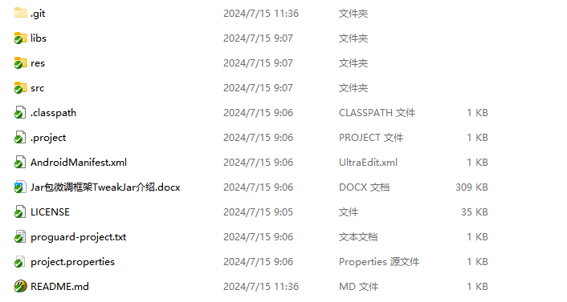

其源代码目录结构如下图：

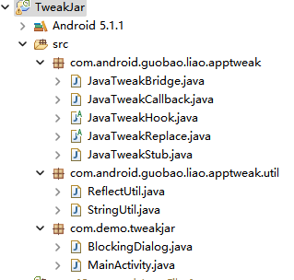

**package** com.android.guobao.liao.apptweak;

**package** com.android.guobao.liao.apptweak.util;

这两个包中的所有java文件，为框架的核心代码。

**package** com.demo.tweakjar;

这个包中的所有java文件，只是框架项目的测试代码。

1. **框架使用**

图片中的代码片段来自MainActivity.java。

1、hook类的构造方法



1. hook类的非构造方法



1. hook类的所有重载方法



1. hook类的所有构造方法



1. hook类的所有非构造方法



1. hook类的所有方法



1. 微调方法逻辑

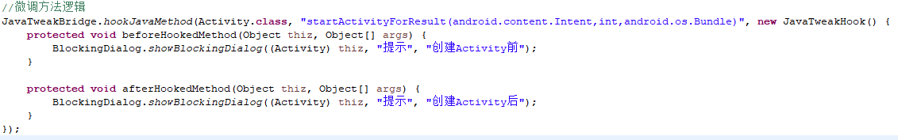

1. 无条件替换方法逻辑

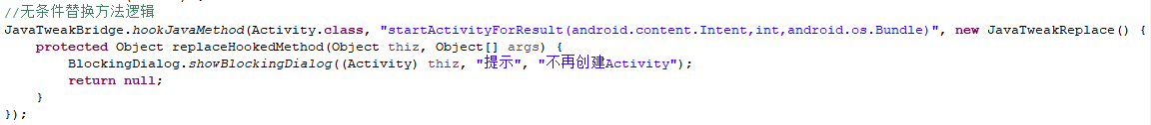

1. 有条件替换方法逻辑

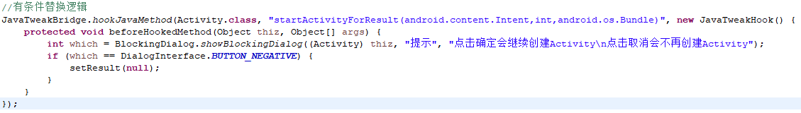

1. 自动打印调用堆栈日志



1. 禁止打印调用参数日志



1. 为被混淆的方法设置别名



1. **框架日志查看**

在DDMS日志工具中查看框架打印日志，记得添加如下过滤器。

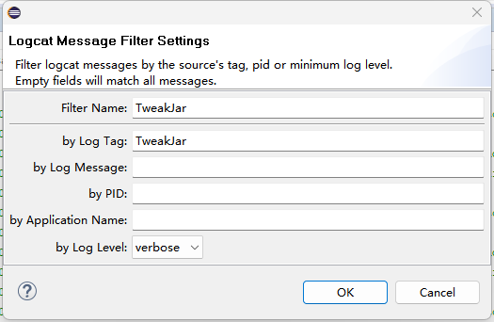

**五、框架集成**

如果你想要将TweakJar框架集成到你自己的项目中，你只需要做如下两步操作

1. 将下面的两个包中的所有java代码拷贝到你自己项目的源码目录中。

**package** com.android.guobao.liao.apptweak.util;

**package** com.android.guobao.liao.apptweak;

1. 将libtweakjar.so拷贝到你自己项目的native库目录中

TweakJar 地址：**<https://github.com/liaoguobao/TweakJar>**

如果本框架对你有帮助，记得github中为我点赞加星哦！！！